Liceo N°1 “Javiera Carrera” / Depto. Historia, Geografía y Cs. Soc. / IV° Realidad Nacional/ Coord. Pablo González Águila.

**GUÍA DE CONTENIDOS: MACROECONOMÍA (INDICADORES MACROECÓMICOS Y DESARROLLO ECONÓMICO)**

**Unidad 1:** Economía: conceptos y contextos.

**AE 02:** Aprecian la particularidad de los enfoques con que diversas disciplinas sociales analizan los problemas relacionados con el crecimiento económico y el desarrollo.

**AE03:** Distinguen entre crecimiento económico y desarrollo.

**Tema:** Macroeconomía, desarrollo y crecimiento económico

En caso de tener dudas con los conceptos, en el transcurso de su lectura, puede acudir a estos links.

<https://www.youtube.com/watch?v=8tTLEsniCNw>

<https://www.youtube.com/watch?v=ELSLi-sC-7U>

<https://www.youtube.com/watch?v=VHIAkAvAPAU>

<https://www.youtube.com/watch?v=ww8OiwHSVks>

1. **¿QUÉ ES LA MACROECONOMÍA?**

El origen de la macroeconomía moderna data del año 1936, gracias al economista británico J. M. Keynes. La **macroeconomía** estudia el funcionamiento global de la economía como conjunto integrado, para poder explicar la evolución de los **agregados económicos** como, por ejemplo, el nivel de precios, el desempleo, la balanza de pagos o el crecimiento económico. **“Macro”** significa “grande”, por lo que los agregados económicos corresponden a aspectos generales, a diferencias de lo “micro” que corresponde a elementos individuales. Los **“agregados”** se refieren a la suma de las actividades económicas individuales, por ejemplo, la suma de las demandas individuales corresponde a la demanda agregada.

Uno de los principales usos de la macroeconomía es analizar la mejor forma de conseguir los objetivos económicos de un país. La **política económica** es la herramienta que tienen los gobiernos para alcanzar esos objetivos, como conseguir la estabilidad en los precios, lograr el crecimiento económico, fomentar el empleo y mantener una balanza de pagos sostenible y equilibrada.

1. **PROBLEMAS MACROECONÓMICOS**

Los principales problemas o cuestiones prioritarias que se estudian desde el punto de vista macroeconómico son las siguientes:

* **Empleo:** el desempleo implica pérdida de bienestar en la población tanto por la disminución de su poder adquisitivo (capacidad de comprar) como por el desaprovechamiento del capital humano en la industria.
* **Crecimiento**: refiere a la capacidad de una economía de generar más producción. Al crecer se crea empleo, mejora nivel de vida de población, se recaudan más impuestos para incrementar gasto público, etc.
* **Estabilidad de precios:** cuando los precios suben (inflación) se produce desequilibrio en economía.
* **Equilibrio presupuestario:** el Estado debe intentar que los ingresos públicos sean iguales a los gastos públicos. Cuando no sucede, se da situación de déficit, con la consiguiente deuda pública.
* **Equilibrio exterior**: los países deben tratar que el valor de las exportaciones sea iguales o menores a las importaciones
* **Equidad**: redistribución de la renta acorde con valores de justicia y equidad, para corregir desigualdades y eliminar la pobreza.
* **Sostenibilidad**: garantizar que las actividades económicas de generaciones presentes no pongan en peligro a las generaciones futuras.

1. **CRECIMIENTO ECONÓMICO**

El **crecimiento económico** es el incremento del valor de la producción de bienes y servicios de una sociedad en un periodo determinado de tiempo.

Hay dos maneras de crecer económicamente:

**a) Aumentando los factores de producción**

*Descubrimiento de nuevos recursos naturales, por ejemplo, encontrar un pozo petrolífero o convertir tierras improductivas en productivas.

* Aumento de la fuerza de trabajo, por ejemplo, mediante la llegada de inmigrantes a España.

* Con mayor volumen de capital. Si una economía sacrifica consumo presente y ahorra podrá invertir en construir nuevos edificios, adquirir maquinaria tecnológicamente más avanzada, etc.

**b) Incremento de la productividad**. Por **productividad** se entiende la relación entre la cantidad de bienes y servicios producidos y los factores empleados en su producción. Un aumento de la productividad se puede conseguir a través de una **mejora de:**

* Las técnicas o tecnología utilizada. Por ejemplo: con la introducción de maquinaria que aumente la velocidad de producción sin aumentar los costos.

* La formación de los trabajadores. Por ejemplo: un trabajador más calificado es más eficiente y puede producir más en menor tiempo. También le permite adaptarse a los cambios tecnológicos que exige su labor.

1. **INDICADORES MACROECONÓMICOS**

**PIB (Producto Interior Bruto)**

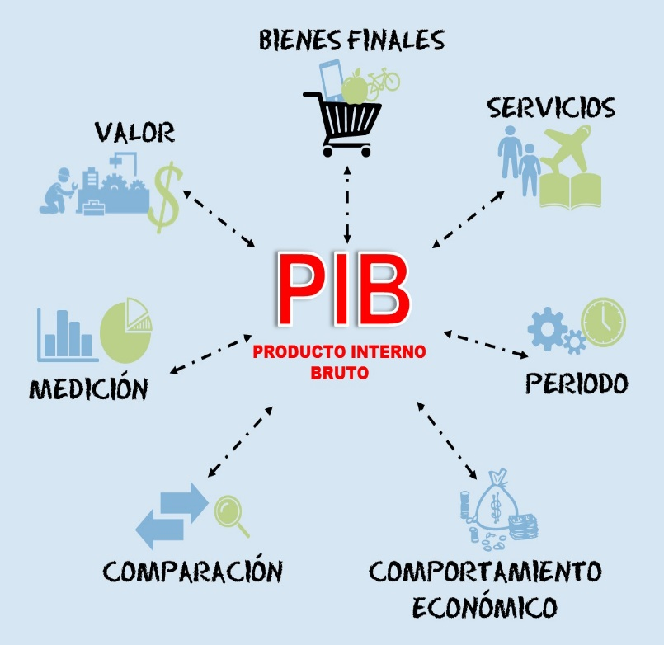El **Producto Interior Bruto (PIB)** es el valor monetario de todos los bienes y servicios finales producidos por un país en un periodo de tiempo determinado, generalmente un año. Analicemos cada uno de los elementos de esta definición:

***• “Es el valor monetario…****”.* Para calcular el PIB se suman bienes heterogéneos, pero esto plantea una duda: ¿cómo se puede sumar bienes tan diferentes como libros y calcetines? El PIB suma libros y calcetines utilizando su precio en el mercado.

**• *“… de todos…”.*** El PIB comprende todos los bienes y servicios que pasan por el mercado. La fruta que compramos en el mercado forma parte del PIB, pero no la fruta que cultivamos en el huerto para nuestro consumo privado.

• **“… los bienes y servicios…”.** El PIB incluye tanto los bienes (calzado, ropa, libros) como los servicios (corte de pelo, visita al dentista).

**• *“… finales…”****.* Sólo se tienen en cuenta los bienes finales, ya que el valor de los bienes intermedios ya está incluido en el precio de los bienes finales. Si el papel que se utiliza para producir libros se incluyera en el PIB, estaríamos contabilizando dos veces lo mismo, ya que en el precio del libro está incluido el valor del papel utilizado.

***• “… producidos…”****.* El PIB incluye sólo lo producido en el periodo, y no incorpora las transacciones de productos de segunda mano. Cuando una persona vende su moto usada, su valor no se incluye en el PIB de ese año.

**• *“… en un país…”****.* En PIB mide la producción dentro de las fronteras de un país.

**• *“… durante un determinado periodo de tiempo…”.***Normalmente un año, con la intención de poder hacer comparaciones.

**El mejor ejemplo de la explicación del PIB lo muestra la siguiente imagen:**

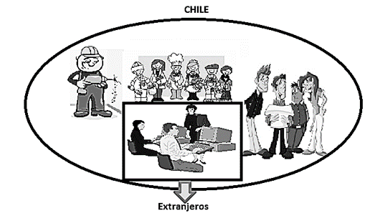

La imagen representa la productividad de nuestro país. Estableciendo una diferencia entre los elementos nacionales y los producidos por los extranjeros

**Algunas magnitudes derivadas del PIB**

- El **Producto Nacional Bruto** se refiere a la producción obtenida por los factores de producción de un país, aunque residan fuera del mismo.

**- PIB per cápita:** Este indicador nos dice la producción media o la renta media por habitante y nos permite realizar comparaciones entre países. Se divide el total del PIB por el total de la población.

**Limitaciones del PIB**

* No contabiliza la totalidad de los bienes y servicios finales producidos en una economía. Muchas actividades no son declaradas al Estado (informales) y por tanto no consta su existencia. Es lo que se denomina la economía sumergida, que se estima en un 20 % del PIB.

* Tampoco mide el valor de las actividades en las que no se cambian bienes y servicios por dinero. Es el caso del trabajo doméstico, el trabajo voluntario y las operaciones de trueque, que no se contabilizan puesto que no pasan por el mercado, pero que si influyen en el bienestar de las personas.

* No tiene en cuenta la depreciación (desgaste) de los recursos naturales. Por ejemplo, un país puede incrementar su PIB explotando en forma intensiva sus recursos naturales, pero el capital natural del país disminuirá, dejando para generaciones futuras menos capital disponible.

* No tiene en cuenta los efectos negativos que algunas actividades productivas generan, como la contaminación. Un país que aumenta su producción de forma muy contaminante verá incrementado su PIB, pero también la contaminación.

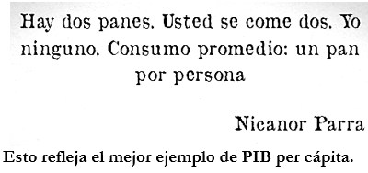* No tiene en cuenta la distribución de la renta. En dos países con igual PIB per cápita, la renta y la riqueza puede estar repartida de forma muy distinta. En el país con la distribución de la renta más equitativa, los ciudadanos disfrutarán de un mayor bienestar, y esto no se ve reflejado en el PIB. Como podemos ver en el ejemplo, el PIB per cápita (representado por el consumo promedio) no refleja la realidad de la distribución de los bienes.

* Un aumento del PIB a costa de peores condiciones de trabajo (jornadas más largas, trabajo infantil, contratos precarios, etc.), supone menor bienestar de las personas que sufrirán mayores niveles de estrés y disfrutarán de menor tiempo libre. Un empeoramiento de la calidad de vida que no recoge el PIB.

* Igualmente el PIB no tiene en cuenta diferencias en la calidad de vida entre países: nivel de alfabetización, esperanza de vida, índice de mortalidad infantil, etc. Indicadores muy importantes del nivel de bienestar de un país.

* No mide la calidad de los bienes y servicios producidos. Las cifras del PIB son solo números, que no tienen en cuenta si lo que se produce son alimentos, libros, armas, venenos o cualquier otra cosa. Esto impide comparar la calidad de la producción entre distintas épocas.

1. **CICLOS ECONÓMICOS**

El **crecimiento del PIB** puede ser positivo en un periodo largo, pero mostrar importantes altibajos (las áreas sombreadas de los gráficos). La duración de cada caída es por lo general de uno a dos años, luego de lo cual el PIB vuelve a crecer. Estas fluctuaciones de corto plazo se conocen como **ciclos económicos**.

Los ciclos económicos poseen cuatro fases:

1. **Fondo o crisis:** Es el punto mínimo del ciclo y se produce cuando hay poca demanda de lo que las empresas producen. Ocasiona desempleo, los precios bajan o se mantienen y las empresas no obtienen ganancias.

2. **Recuperación:** fase ascendente del ciclo, se produce cuando se invierten en el sector productivo, promoviendo más empleo, así la población consume y compra más generando más empleo se benefician las empresas y los empleados.

3. **Auge o boom:** momento en que las empresas y las industrias llegan al tope de su capacidad de producción sin poder satisfacer la demanda de La población, se da el alza de precios, para poder invertir nuevamente en el sector productivo.

4. **Recesión o contracción:** existe mayor oferta de productos que demanda, descendiendo las ventas y los beneficios de los empresarios, amentando el desempleo y disminuyendo los ingresos de las familias, las empresas y el gobierno con esta fase puede desencadenar en una crisis económica.

**Un ejemplo de ciclos económico lo muestra el siguiente gráfico:**

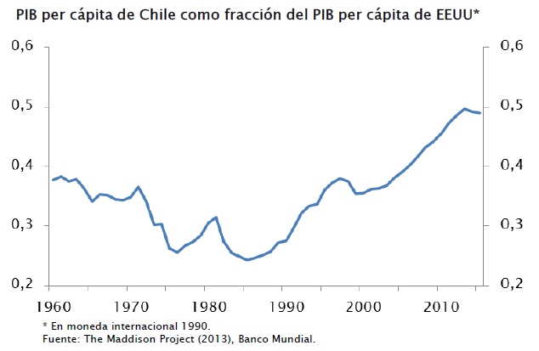

El que nos señala que entre 1975 y 1980 se produce un periodo de crecimiento en los niveles de empleo, renta y consumo y que aproximadamente en 1971 disminuyó el desempleo usándose plenamente los factores productivos.

1. **DIFERENCIAS ENTRE CRECIMIENTO Y DESARROLLO ECONÓMICO**

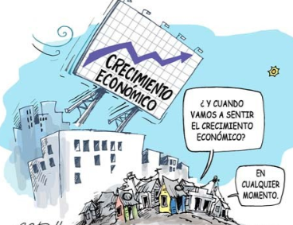

El crecimiento económico es una noción mucho más limitada que la de desarrollo. Sólo hace referencia a variables económicas −generalmente el PIB o la renta nacional−, dejando fuera otras variables sociales que el concepto de desarrollo incorpora o que pretende incorporar.

El crecimiento hace referencia a un aumento de la renta y de la riqueza, pero no al modo en que ésta se distribuye, generando habitualmente situaciones injustas en su reparto: unos pocos individuos se atribuyen toda la renta nacional, otros individuos se atribuyen una fracción mínima de la renta y hay un tercer grupo −que estaría formado por los excluidos sociales− que quedan al margen de la distribución, ya que a este tercer grupo no le corresponde ninguna participación en la renta nacional. Como vemos en la ilustración, el crecimiento económico no llega a toda la sociedad por igual. Si bien puede considerarse que no existe desarrollo sin crecimiento, pues los recursos son necesarios, sí existe crecimiento sin desarrollo, cuando esos recursos no son redistribuidos equitativamente.

El desarrollo es un concepto que ha adquirido un valor cualitativo. Es, sin duda, más amplio y suele incluir algunos indicadores de la calidad de vida de los ciudadanos: educación, sanidad, etc. Se basa en el empleo del capital humano, en la explotación sostenible de los recursos endógenos y en el respeto al medio.

**Características de los países con desarrollo económico:**

* **Capacidad productiva cercana a su potencial:**El país utiliza sus recursos potenciales. Es decir, hay muy poco capital ocioso.
* **Sostenibilidad:** El crecimiento económico es sostenible y tiene buenos fundamentos como la búsqueda de nuevas energías.
* **Redistribución de la renta:** Pueden existir **desigualdades** en la distribución del ingreso. Sin embargo, estas no impiden que la mayoría de la población cuente con una calidad de vida elevada. Así, los más desfavorecidos reciben ayuda para mejorar su situación.
* **Conciencia medioambiental:**El mantenimiento del nivel de calidad de vida no implica hipotecar/extinguir los recursos naturales utilizados para la producción.
* **Desarrollo del capital humano:** No solo se desarrollan las habilidades profesionales de las personas, sino que se les potencia.
* **Existe orden social:**Las instituciones públicas cumplen adecuadamente sus funciones y los ciudadanos pueden confiar en ellas.

**¿CÓMO MEDIMOS LA CALIDAD DE VIDA?: ÍNDICE DE DESARROLLO HUMANO**

El **IDH** es un **indicador de la calidad de vida** construido por el Programa de las Naciones Unidas para el Desarrollo (PNUD), que mide cada año los principales aspectos de las condiciones de vida de los distintos países del mundo. Contempla tres indicadores básicos:

**a.** **longevidad**, definida en relación con la esperanza de vida al nacer;

**b.** **nivel educacional**, medido en función de la alfabetización de adultos y tasas de matrícula en educación primaria, secundaria y terciaria; y

**c.** **nivel de ingresos**, que es medido por el PIB per cápita real en dólares.

Los objetivos del desarrollo humano son: vivir una vida larga y saludable, adquirir conocimientos y tener acceso a los recursos necesarios para tener un nivel de vida digno. También abarca aspectos vinculados con la libertad política, económica y social, con las oportunidades para tener una vida creativa y productiva, y con la garantía de los derechos humanos.

Observemos el siguiente mapa

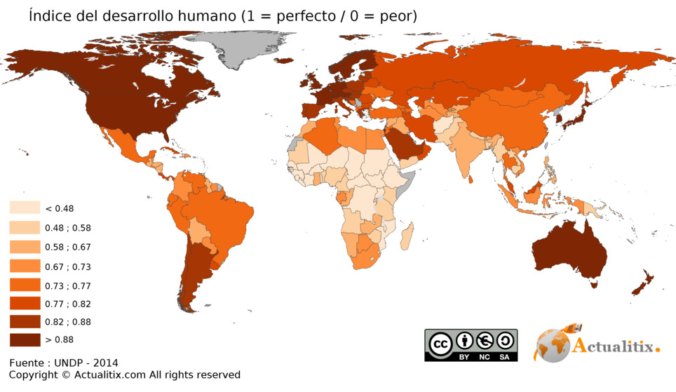

Como podemos observar, la medida del IDH se realiza en una escala de 0 a 1 y cada país se sitúa en un punto de la escala. Los países de alto desarrollo humano se encuentran entre 0.8 a 1 (ubicados en Europa, América del Norte, Australia), los de desarrollo medio, entre 0.5 a 0,7 (América del sur, Asia) y los de bajo desarrollo, por debajo de 0,5. (África).